大阪府地球温暖化対策実行計画の進捗状況について（温暖化対策部会報告案）

管理指標単位参考値
（2013）最新値
（2018)指標値
（2030）エネルギー消費量PJ575525414電気の排出係数Kg-CO2/kWh0.5130.3680.33
取組
項目取組指標単位参考値
（年度）最新値
（年度）指標値
（2030）１１世帯あたりのエネルギー消費量GJ/世帯33.3⁽²⁰¹³⁾31.0⁽²⁰¹⁸⁾24.3府庁における温室効果ガス排出量万t-CO253.4⁽²⁰¹³⁾48.7⁽²⁰¹⁹⁾29.4２特定事業者の温室効果ガス排出量万t-CO22,032⁽²⁰¹⁸⁾1.954⁽²⁰¹⁹⁾1,366府内総生産（実質）あたりのエネルギー消費量PJ/兆円15.6⁽²⁰¹²⁾13.5⁽²⁰¹⁸⁾9.4３自立・分散型エネルギー導入量万kw185.1⁽²⁰¹⁹⁾191.1⁽²⁰²⁰⁾250電力需要量に占める再生可能エネルギー利用率％15～20⁽²⁰¹⁸⁾-35４軽自動車を除く乗用車の新車販売に占める電動車の割合％41.0⁽²⁰¹⁹⁾-10割すべての乗用車の新車販売に占める電動車の割合％36.6⁽²⁰¹⁹⁾-９割すべての乗用車の新車販売に占めるZEVの割合％0.9⁽²⁰¹⁹⁾-４割５一般廃棄物の廃プラスチックの焼却量万t43⁽²⁰¹⁹⁾-28※府域の食品ロスの発生量万t43.1⁽²⁰¹⁹⁾-32.7
３ 管理指標・取組指標
１ 温室効果ガス排出量の推移
○府域における2018年度の温室効果ガス排出量は4,512万トン（二酸化炭素換算）、前年度比8.3%減少
資料3-1

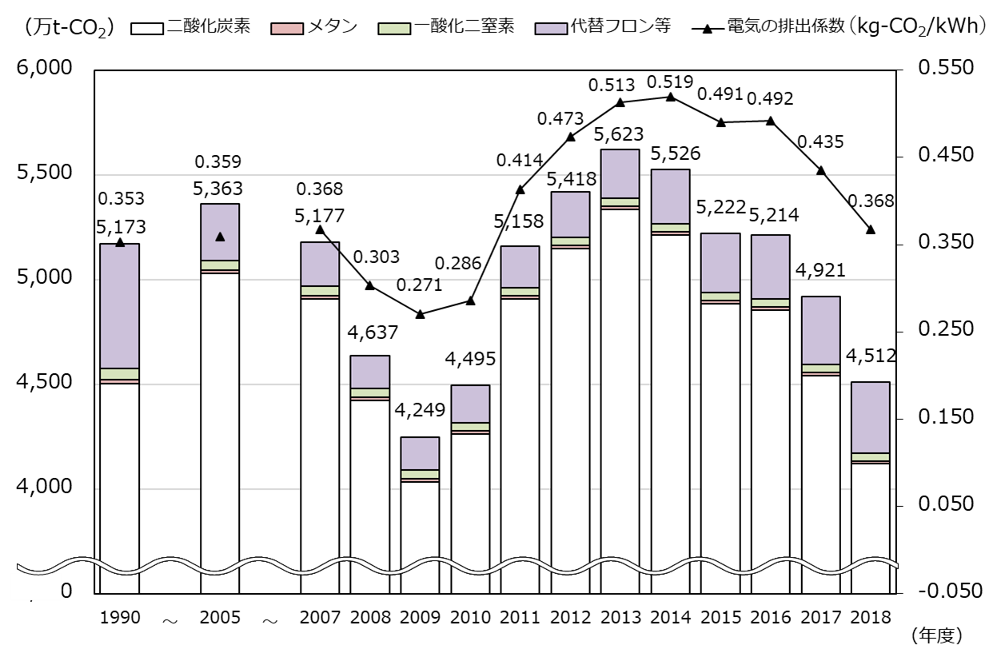
※電気の排出係数とは、使用電力量１kWh 当たりの二酸化炭素排出量を表す係数。発電時の電源構成（火力発電や再生可能エネルギー等による発電のバランス）により変動し、火力発電の割合が減少すると係数は小さくなる。
※2005～2007年度の電気の排出係数については、一般電気事業者等（現行制度における小売電気事業者）に対して大阪府が行った調査等により府内基礎排出係数を推計し、2008年度以降は同様の調査等により府内調整後排出係数を推計した。

※ 大阪府循環型社会推進計画における2025年度目標値（一般廃棄物のみ）
【参考】大阪府地球温暖化対策実行計画（区域施策編）の取組項目
取組項目2030年に向けて取り組む項目（取組みの方向性）１ あらゆる主体の意識改革と行動喚起意識改革/持続可能性に配慮した消費の拡大/住宅の省エネ２ 事業者における脱炭素化に向けた取組促進脱炭素経営/事業者による取組促進/建築物の省エネ/技術革新３ CO2排出の少ないエネルギーの利用促進様々なアプローチによるCO2排出の少ないエネルギーの利用促進/再生可能エネルギー等の設置促進４ 輸送・移動における脱炭素化に向けた取組促進ZEVを中心とした電動車等の普及促進/新たなモビリティサービスの導入促進/など５ 資源循環の促進循環型社会推進計画に基づく３R等の推進/食品ロス対策推進計画に基づく食品ロスの削減/など６ 森林吸収・緑化等の推進森林整備・木材利用の促進/都市緑化の推進/海洋生態系によるCO2吸収７ 気候変動適応の推進等暑さ対策の推進/適応７分野の取組みの着実な推進
大阪府域における温室効果ガス排出量と電気の排出係数の推移

２ 実行計画の進行管理

・実行計画の目標：2030年度の府域の温室効果ガス排出量を2013年度比で40%削減
○温室効果ガス排出量は、計画の基準年度である2013年度から19.8％削減している。
一方、エネルギー消費量は、2013年度比では減少しているものの、近年は横ばいの傾向である。
○前年度から減少した主な要因としては、電気の排出係数の減少が挙げられる。

４ 実行計画に基づく取組みの状況
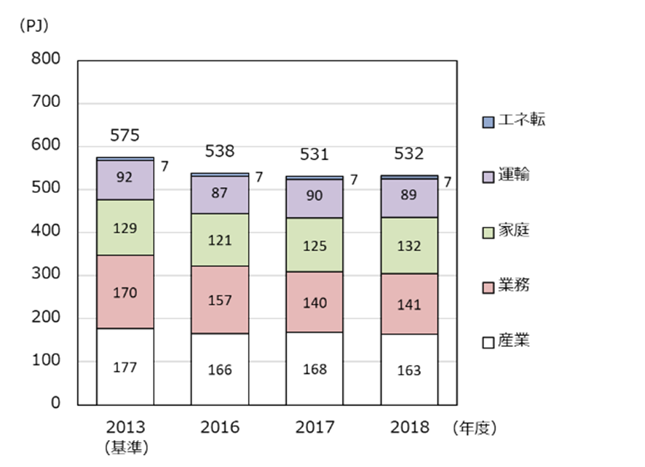
取組項目 | 2020（令和２）年度の主な取組み
１ | ○大手前庁舎計７施設で再エネ100％電気の入札を実施（2021年４月から切り替え）  ○ZEH普及促進のため、住宅展示場での啓発やZEHセミナー、ZEHのメリットを伝える動画の公開等を実施
２ | ○温暖化防止条例に基づく実績報告書（2019年度）の届出件数：808件  ○電池（蓄電池、水素・燃料電池、太陽電池）の事業化支援  （新エネルギー産業（電池関連）創出事業：６件、スマートエネルギー関連の大手・中堅企業と中小企業との技術マッチング：109件）
３ | ○再エネ電力調達マッチング事業により需要家と再エネ発電事業者とのマッチングを促進（18施設）  ○太陽光発電及び蓄電池システムの共同購入支援（契約数：97世帯(太陽光発電164.6kW、蓄電池546.0kWh)）
４ | ○電動車の普及、ZEVを使用したレンタカー・カーシェアの普及等の方策について環境審議会で検討開始  ○大阪スマートシティパートナーズフォーラムにて「移動にやさしいまちづくりプロジェクト」をスタート
５ | ○10～11月にかけて3Rキャンペーンを行い、事業者や消費者への３R取り組みの啓発を実施（参加4738店舗）  ○食品ロス削減パートナーシップ制度への参加促進（新たにホテル業界やフードシェア事業者等が登録）
６ | ○2019に設置した「森林整備・木材利用促進支援センター」において、市町村が森林環境譲与税を活用した取組みを円滑に行えるよう説明会・研修会などを実施
７ | ○ホームページや啓発チラシにおいて、「新しい生活様式」を踏まえた熱中症予防行動の一環として、マスク着用時は負荷の強い作業や激しい運動を避けるよう周知  ○老朽化する三大水門(安治川水門・木津川水門・尻無川水門)の更新に係る基本検討を進め、現水門付近に津波・高潮に対応できる新たな水門の建設等の方針を決定。R2.3より、木津川水門の詳細設計に着手。  ○想定最大規模の高潮を対象とした大阪湾(大阪府域)の高潮浸水想定区域図を作成・公表  ○12言語に対応した大阪府災害多言語情報ウェブサイト・アプリ『Osaka Safe Travels』 を提供(2020.2～)

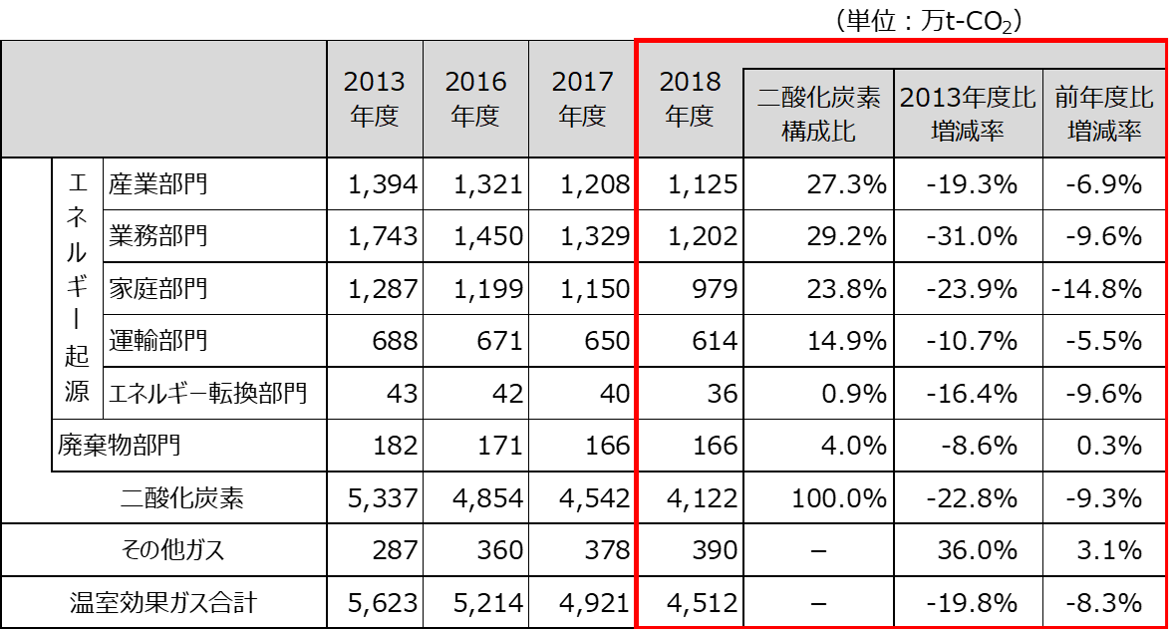

※電気の排出係数とは、使用電力量１kWhあたりの二酸化炭素排出量を表す係数をいう。発電時の電源構成（火力発電や再生可能エネルギー等による発電のバランス）により変動し、同じ電気使用量でも、排出係数の値によって二酸化炭素排出量が増減する。
※電気の排出係数は。2005～2007年度は一般電気事業者等（現行制度における小売電気事業者）に対して大阪府が行った調査等により
府内基礎排出係数を推計し、2008年度以降は同様の調査等により府内調整後排出係数を推計し、算定に用いた。

※電気の排出係数とは、使用電力量１kWhあたりの二酸化炭素排出量を表す係数をいう。発電時の電源構成（火力発電や再生可能エネルギー等による発電のバランス）により変動し、同じ電気使用量でも、排出係数の値によって二酸化炭素排出量が増減する。
※電気の排出係数とは、使用電力量１kWhあたりの二酸化炭素排出量を表す係数をいう。発電時の電源構成（火力発電や再生可能エネルギー等による発電のバランス）により変動し、同じ電気使用量でも、排出係数の値によって二酸化炭素排出量が増減する。
※電気の排出係数は。2005～2007年度は一般電気事業者等（現行制度における小売電気事業者）に対して大阪府が行った調査等により
府内基礎排出係数を推計し、2008年度以降は同様の調査等により府内調整後排出係数を推計し、算定に用いた。

大阪府域における温室効果ガス排出量
エネルギー消費量の推移

2015年３月に策定した「大阪府地球温暖化対策実行計画（区域施策編）」の進捗管理
・実行計画の目標：2020 年度までに温室効果ガス排出量を2005 年度比で７％削減
〇2012 年度の電気の排出係数を用いて算定した2018 年度の温室効果ガス排出量は5,346 万トンであり、
前年度比で0.4％減少、計画の基準年度である2005 年度比で0.2％減少しています

温暖化対策部会における点検・評価結果（案）
○「大阪府地球温暖化対策実行計画（区域施策編）」（以下「実行計画」）の進捗状況及び今後の推進方針としては、「温室効果ガス排出量は実行計画の基準年度や前年度と比べ減少しているものの、エネルギー消費量は横ばいの傾向。2030年度の削減目標の達成に向けては、さらなる省エネ・省資源とCO2排出の少ないエネルギーの導入が重要であり、今後も、事業者における脱炭素化、域外からの調達も含めた再生可能エネルギーの最大限の導入、電動車の普及促進など、実行計画に掲げる各種施策を推進していく。また、「適応」に関する取組みを今後も充実することが重要である。」ことを確認した。なお、2020年度は前実行計画の計画期間だが、すでに新計画が策定されており、新計画を効果的に推進していくために、新計画の指標・取組項目で進捗状況を確認する。
温暖化対策部会における点検・評価結果（案）
○「大阪府地球温暖化対策実行計画（区域施策編）」（以下「実行計画」）の進捗状況については、「温室効果ガス排出量は実行計画の基準年度や前年度と比べ増加しており、今後の傾向を注視する必要がある。府の施策や事業をより分かりやすく効果的に発信して、家庭部門及び業務部門を中心に省エネ・省CO₂の取組みにつなげること、また、「適応」に関する取組みを今後も充実することが重要である。」ことを確認した。

温暖化対策部会における点検・評価結果（案）
○「大阪府地球温暖化対策実行計画（区域施策編）」（以下「実行計画」）の進捗状況については、「温室効果ガス排出量は実行計画の基準年度や前年度と比べ増加しており、今後の傾向を注視する必要がある。府の施策や事業をより分かりやすく効果的に発信して、家庭部門及び業務部門を中心に省エネ・省CO₂の取組みにつなげること、また、「適応」に関する取組みを今後も充実することが重要である。」ことを確認した。

